多角度便携式分光测试仪
产品说明：
TR 5403多角度便携式分光测试仪对珠光色、金属色以及特殊的颜色产品提供准确的色彩测试， 同时也可测闪烁度，彩闪度，随角异色指数，颗粒度等。
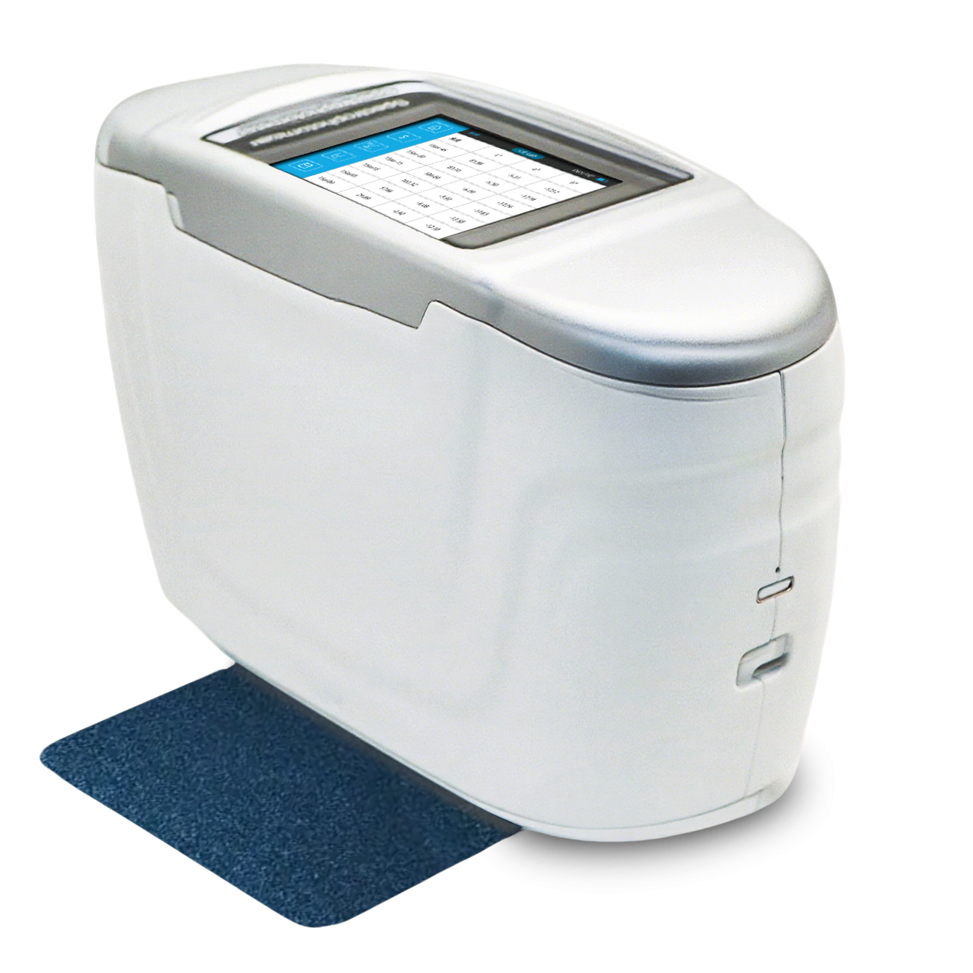

3角度/6角度/12角度颜色检测

产品特点：
·全场景覆盖：最多12角度精准捕捉汽车/塑料/化妆品等全品类特效饰面特性
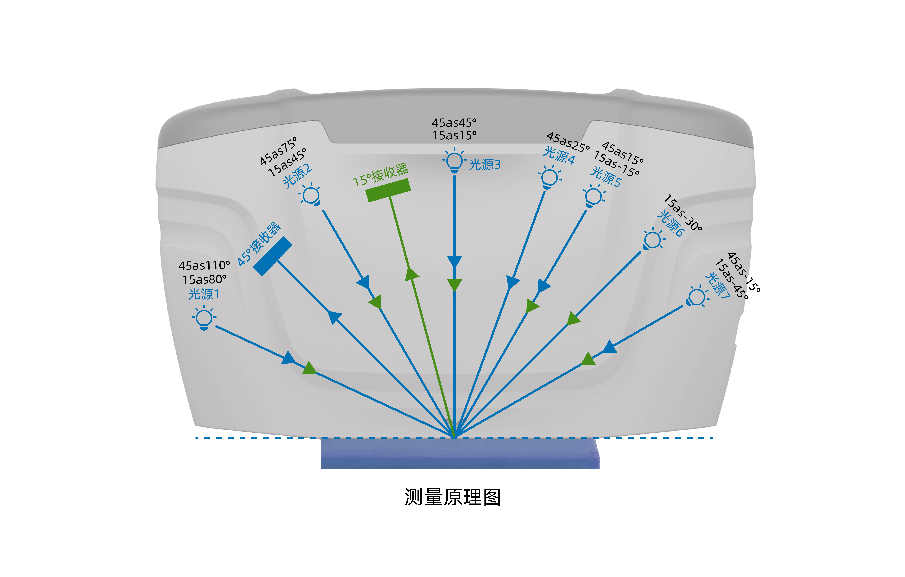
·4种特效参数测量体系,终结特效品质“主观评判时代”
·10年500万次光源革命,构建工业级可靠性标杆
·0.18卓越台间差,全球化生产的“数据统一语言”

订购信息：
参数  型号 | TR 5403/3 |  | TR 5403/6 | TR 5403/12
测量几何结构 | 3个测量角度  （3个光源,1个接收器） |  | 6个测量角度  (6个光源，1个接收器 ) | 12个测量角度  (7个光源，2个接收器)
颜色测量角度 | 45°接收器：  45as15°,45as45°,45as110° |  | 45°接收器：  45as-15°,45as15°,45as25°,  45as45,45as75°,45as110° | 45°接收器：  45as-15°,45as15°,45，as25°,45as45°,  45as75°,45as110  15°接收器：  15as-45°,15as-15°,15as15°,15as-30°,15as45°,15as80°
照明光源 | 蓝光增强的全光谱LED
照明光源寿命 | 10年500万次测量
探测器 | 256像元双阵列CMOS图像感应器
测量波长范围 | 400nm-700nm
测量口径 | 照明Φ24mm/采样9X12mm
其他色度指标 | Flop Index、随角异色指数
测量时间* | 约2.5s |  | 约4.5s | 约5s
续航 | 5000次
颜色重复性 | 色度值：0.02 △E*ab (仪器预热校正后，以间隔5s测量白板30次标准偏差值)
颜色再现性 | △E*<0.10,在灰色BCRA色板上的平均值，△E*<0.25,在彩色BCRA色板上的平均值
仪器台间差 | 0.2ΔE*00（BCRA系列Ⅱ 12块色板测量平均值） |  |  | 0.18△E*00(BCRA系列Ⅱ 12块色板测量平均值)
效果参数 | / | 闪烁度，彩闪度，颗粒度
效果测量 | / | 6角度闪烁度，彩闪度数据：15as-45°,15as-30°,15as-15°,15as15°,15as45°,15as80°15d漫射颗粒度
效果重复性 | / | 闪烁度短期重复性：0.12%(10次标准偏差)  (仪器预热校正后，以间隔10s测量彩板10次平均值)  颗粒度短期重复性：0.09%(10次标准偏差)  (仪器预热校正后，以间隔10s测量彩板10次平均值)
效果再现性 | / | 闪烁度再现性：1.9%(10次标准偏差)  (BCRA系列Ⅱ 12块色板测量平均值)  颗粒度再现性：1.4%(10次标准偏差)  (BCRA系列Ⅱ 12块色板测量平均值)
定位方式 | 彩色相机预览
显示屏 | TFT真彩3.5inch,电容触摸屏
存储数据 | 10000条
符合标准 | ASTM D 2244,E 308,E 1164,E 2194,E2539,DIN 5033,5036,6174,6175-1,6175-2;IS07724,11664-4  ，SAE J 1545
特性 | 对于金属色、珠光色及其他复杂的特殊效果颜色产品都提供精确一致的色彩测量。
分光方式 | 凹面光栅
波长间隔 | 10nm
测量范围 | 0~600%
半带宽 | 10nm
颜色空间 | CIE LAB,XYZ,Yxy,LCh,βxy.DIN Lab99,RGB,hunter Lab
色差公式 | △E*ab,△E*94,△E*cmc(2:1),△E*cmc(1:1),△E*00,DIN△E99,△E DIN6175，多种汽车品牌色差公式  同色异谱,△Eab(hunter),△E*ch,△E*uv
观察者角度 | 2°/10°
观测光源 | A,B,C,D50,D55,D65,D75,F1,F2,F3,F4,F5,F6,F7,F8,F9,F10,F11,F12,CWF,U30,U35,DLF,NBF,TL83,TL84,ID50,  ID65,LED-B1,LED-B2,LED-B3,LED-B4,LED-B5,LED-BH1,LED-RGB1,LED-V1,LED-V2,LED-8
显示 | 光谱图/数据，样品色度值，色差值/图，合格/不合格结果，颜色仿真，颜色偏向，样品效果值，效果差值
触发方式 | 压力感应触发,按键触发,软件触发
测量方式 | 单次测量,平均测量,连续测量
尺寸 | 长194mmx宽73mmx高118mm
重量 | 约850g
接口 | USB,蓝牙
语言 | 中文(简体、繁体)英文
操作温度范围 | 10℃至50℃,湿度不超过85%,无冷凝
存储温度范围 | -20℃至50℃,湿度不超过85%,无冷凝
校准 | 内置白板参数，外置白板、黑筒、外置彩板
校准间隔 | 4小时、8小时、24小时、开机校正
标准附件 | 电源适配器、数据线、说明书、品质管理软件(官网下载)、校正盒、保护盖、腕带
可选附件 | 微型打印机

